ГОРНОМАРИЙСКИЙ РАЙОН
Реализация первого этапа проекта (сентябрь, 2018 г.)

Информация | Стартовала вторая половина Муниципальной школы!!!  19 сентября на базе МБОУ «Виловатовская средняя общеобразовательная школа» прошел первый этап Муниципальной школы «Лесные проекты» (далее – Школа) в рамках реализации проекта «От лесных лидеров к лидерам школьных лесничеств», ставшего победителем конкурса Президентских грантов в 2018 г. Членами школьных лесничеств стали 46 обучающихся из 5 образовательных учреждений Горномарийского района:  МБОУ «Кузнецовская средняя общеобразовательная школа»;  МБОУ «Виловатовская средняя общеобразовательная школа»;  МБОУ «Красноволжская средняя общеобразовательная школа»;  МБОУ «Малосундырская-Шиндыръяльская основная общеобразовательная школа»;  МБОУ «Озеркинская средняя общеобразовательная школа».  На открытии мероприятия, которое прошло в актовом зале Виловатовской школы, присутствовали:  Толстова Галина Сергеевна, ведущий специалист Муниципального учреждения Отдела образования администрации МО «Горномарийский муниципальный район»;  Веселова Зоя Георгиевна, директор МБОУ ДО «Горномарийский ДДТ»;  Саканов Александр Петрович, педагог-организатор МБОУ ДО «Горномарийский ДДТ».  Архипова Наиля Нургаяновна, директор ГБОУ ДО Республики Марий Эл «ДЭБЦ».  Несмотря на ветреную погоду практическая часть занятий по ознакомлению школьников с инструментами, используемыми в лесном хозяйстве, прошла на прилегающей к школе территории. Занятия (как и в лицее г. Козьмодемьянска) провели специалисты Руткинского лесничества:  Пайгачкин Сергей Александрович, участковый лесничий Козьмодемьянского участкового лесничества Руткинского лесничества – филиала ГКУ РМЭ «Западмежупрлес»;  Микушова Татьяна Георгиевна, инженер по лесопользованию Руткинского лесничества – филиала ГКУ РМЭ «Западмежупрлес».  В ходе занятий ребята смогли познакомиться с такими приборами и инструментами, как: возрастной бурав, мерная вилка, буссоль, высотомер, полнотомер, меч Колесова, рулетка геодезическая, GPS-навигатор. Посмотрели видеофрагменты по использованию посадочной трубы и ручного устройства для образования лунок «Рудол».  Творческий подход смогли продемонстрировать школьники на занятии, проведенном Чулковой Еленой Владимировной, методистом Детского эколого-биологического центра. В результате организованной командной работы ребята предложили и описали разные варианты решения экологических проблем.  В ходе беседы, проведенной с педагогами – руководителями школьных лесничеств, а также сотрудниками лесничества были обсуждены вопросы заключения договоров о сотрудничестве и дальнейшей организации работы в рамках данного проекта, определены сроки и место проведения занятий по реализации 48-часовой образовательной программы.  Благодарим за радушный прием и слаженную работу в проведении первого этапа Школы:  МБОУ ДО «Горномарийский ДДТ» (Веселову Зою Георгиевну, директора; Саканова Александра Петровича, педагога-организатора и всех сотрудников Дома детского творчества, задействованных в проведении мероприятия);  МБОУ «Виловатовская средняя общеобразовательная школа» (Ванюкова Олега Степановича, директора, а также сотрудников столовой, обеспечивших горячим питанием всех участников Школы);  Руткинское лесничество – филиал ГКУ РМЭ «Западмежупрлес»;  руководителей школьных лесничеств, в числе которых:  Маркова Елена Николаевна, учитель биологии и географии МБОУ «Кузнецовская средняя общеобразовательная школа»;  Матюкова Любовь Ипполитовна, учитель биологии МБОУ «Виловатовская средняя общеобразовательная школа»;  Зыкова Наталья Вениаминовна, учитель биологии МБОУ «Красноволжская средняя общеобразовательная школа»;  Симакова Ольга Геннадьевна, учитель биологии и химии МБОУ «Малосундырская-Шиндыръяльская основная общеобразовательная школа»;  Зачинова Екатерина Владимировна, учитель биологии и химии МБОУ «Озеркинская средняя общеобразовательная школа».  Приглашаем активных участников Школы – членов школьных лесничеств Горномарийского района на Республиканский слет школьных лесничеств 6-7 октября 2018 г. на оз. Шап.
Фотоотчет
  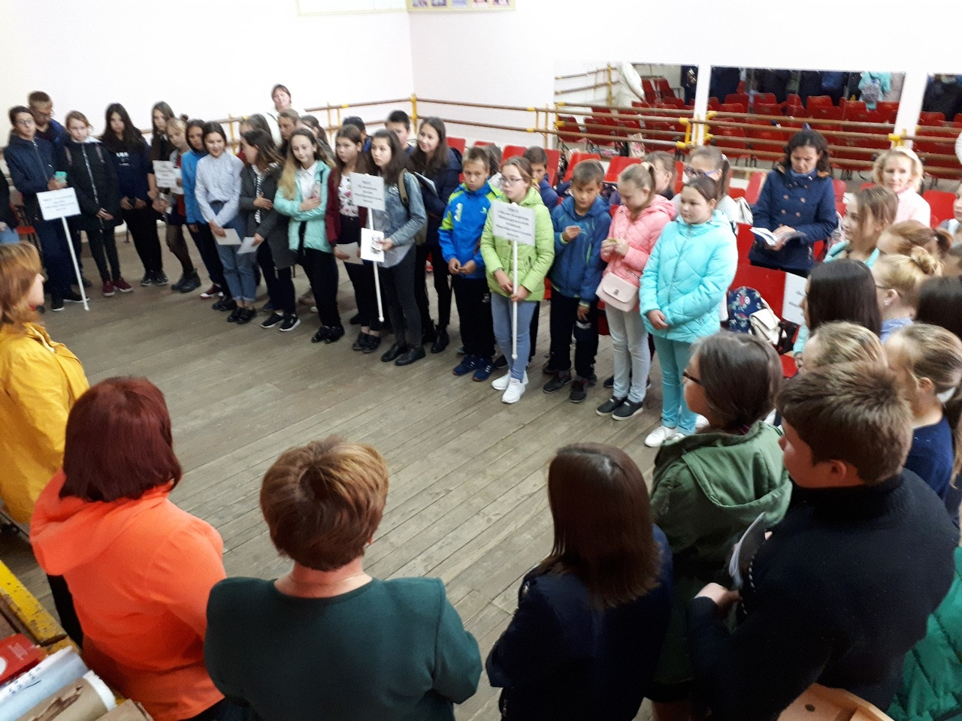 | 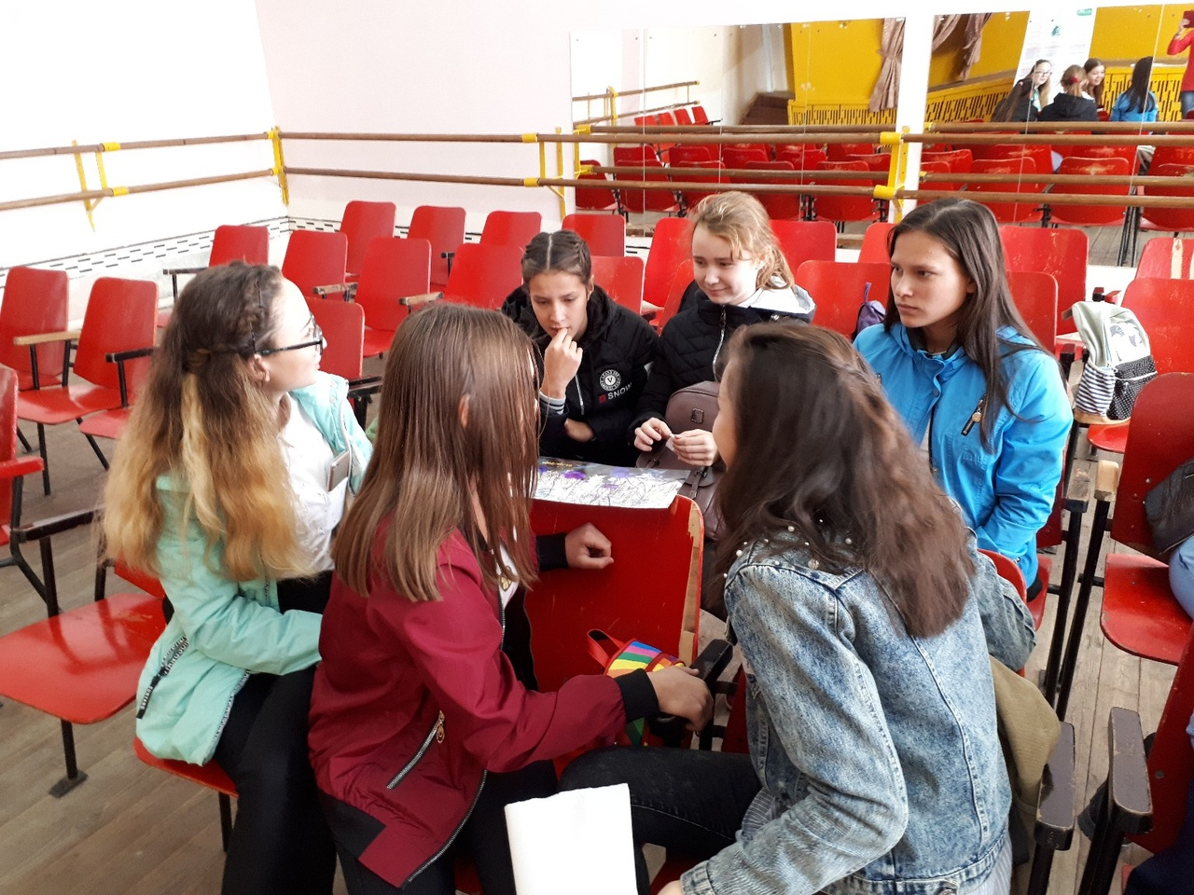
  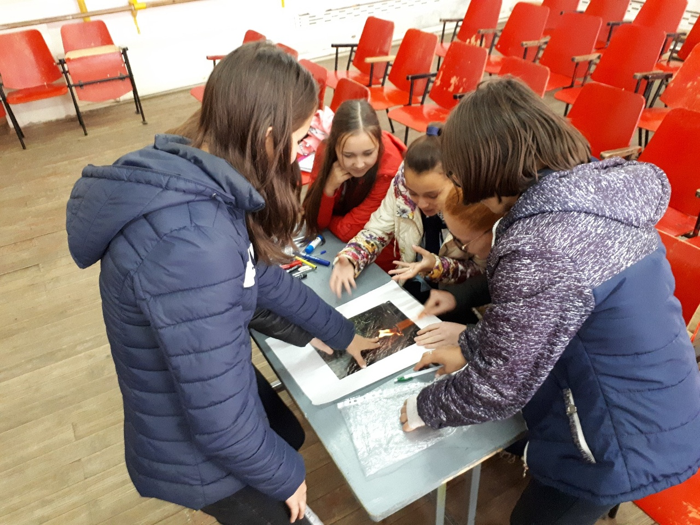 | 